**Міністерство освіти і науки України**

**Харківський національний економічний університет ім. С.Кузнеця**

**Кафедра інформаційних систем**

**Звіт**

з лабораторної роботи №4

з навчальної дисципліни «**Програмування для мобільних пристроїв**»

Виконала:

студентка 4 курсу групи 6.04.122.010.21.2

факультету ІТ

Бабачанах К.С.

Перевірив:

доц. Поляков А.О.

м. Харків, 2024

**Посилання на проект -**

Отже, через те що роботи скріншоти теоретичного матеріалу з курса не можливо, я буду робити скріншоти з мого пристрою.

# **Section 9 – Introduction to Android App Development**

Спочатку була інформація про налаштування та запуск емулятора (див. Рис. 1).

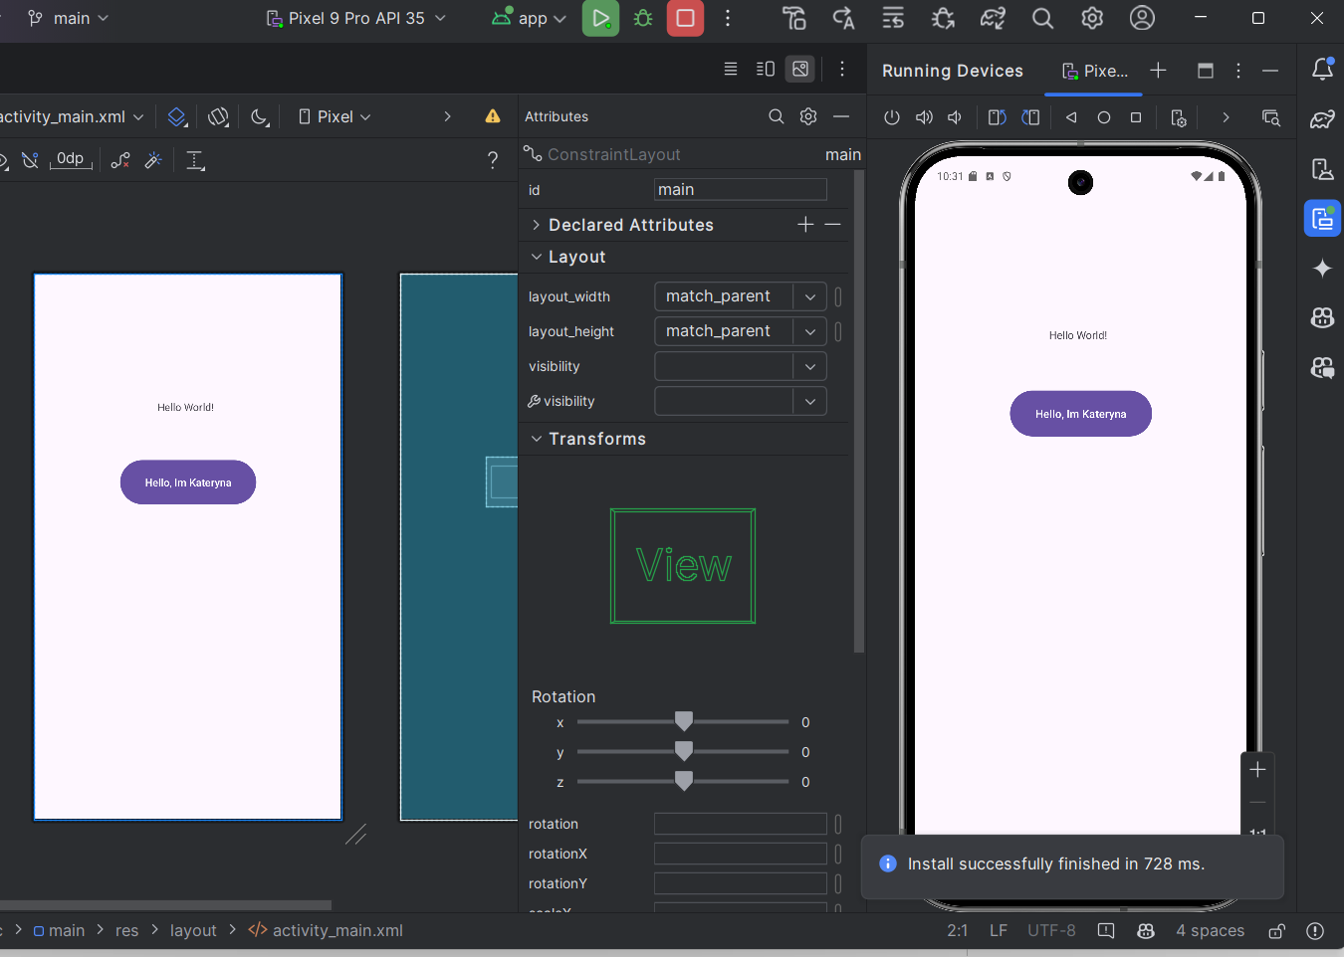

Рис. 1 **Налаштування та запуск емулятора**

Також, було інше відео, де розповідали про Genymotion - інший емулятор, який можна використовувати. Поки мені вистачає вбудованого емулятора в Android studio.

Далі, була інформація про файл gradle (див. Рис. 2 та Рис. 3).

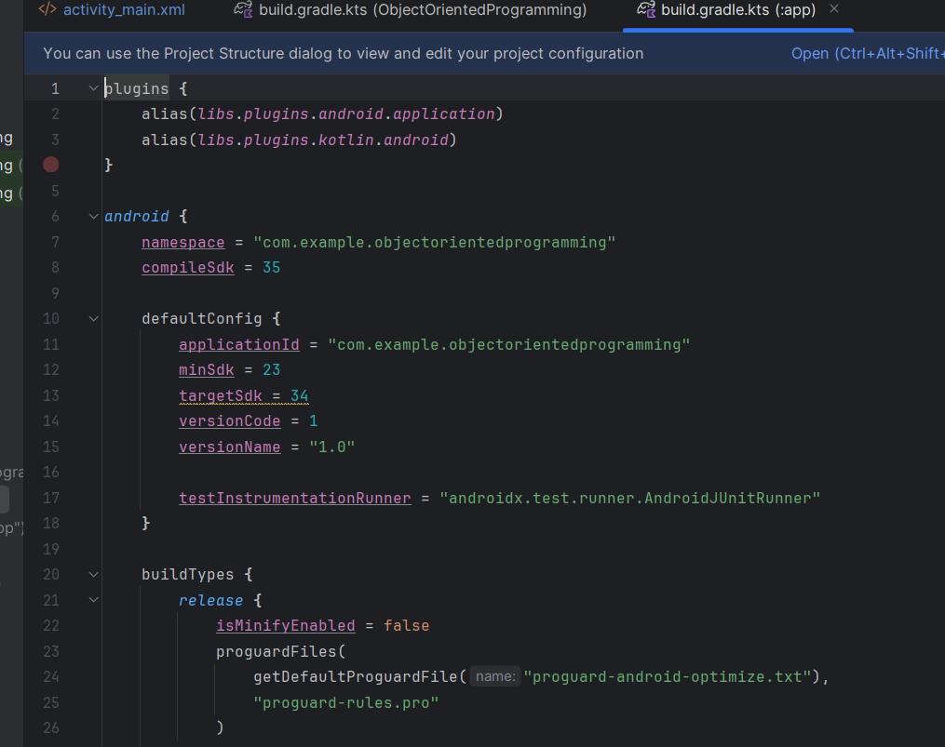

Рис. 2 **Зміст файлу gradle**

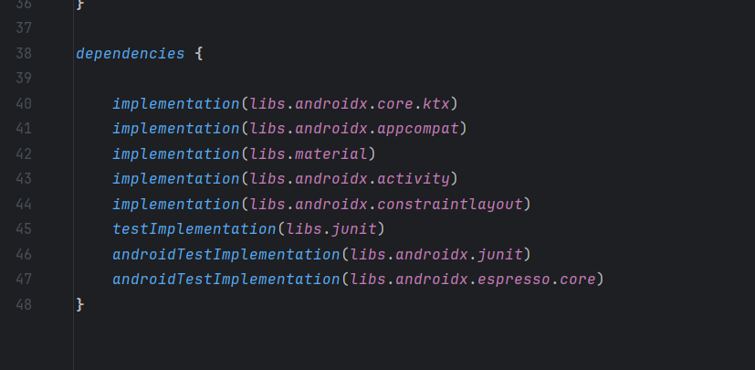

Рис. 3 **Бібліотеки які використовує gradle**

Далі, була інформація про файл .xml (див. Рис. 4).

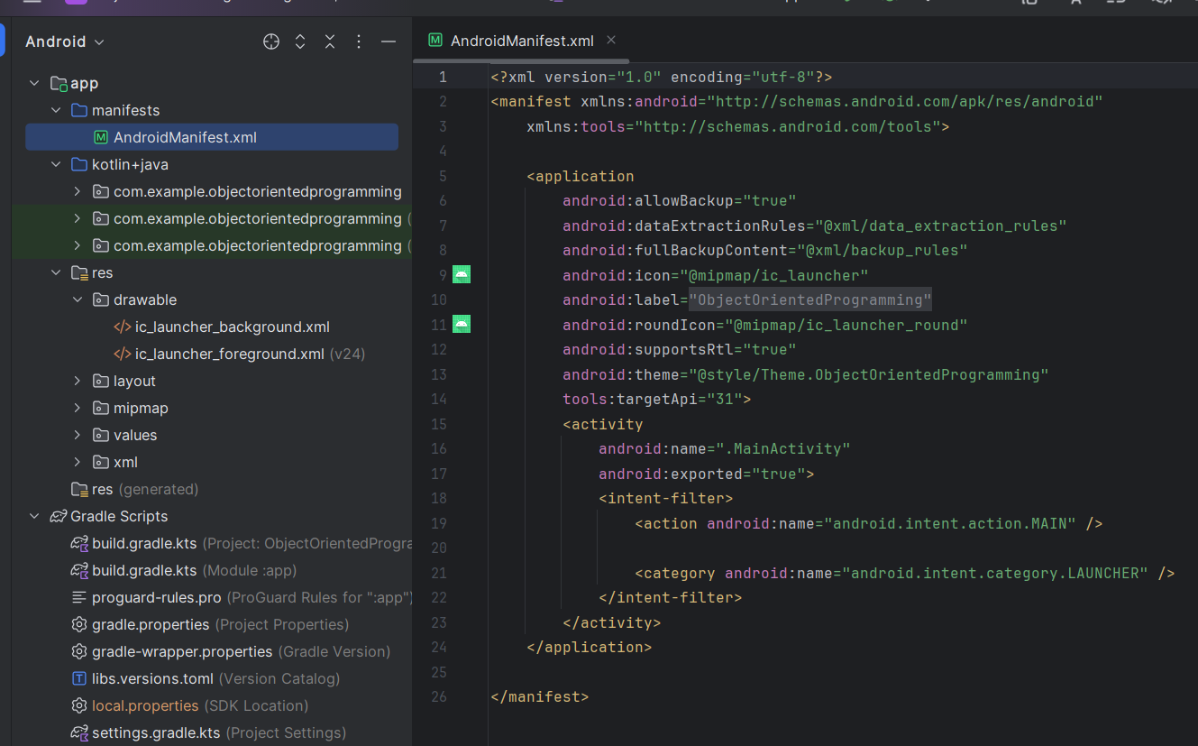

Рис. 4 **Manifest File in android app development**

Була інформація про user-permission (див. Рис. 5).

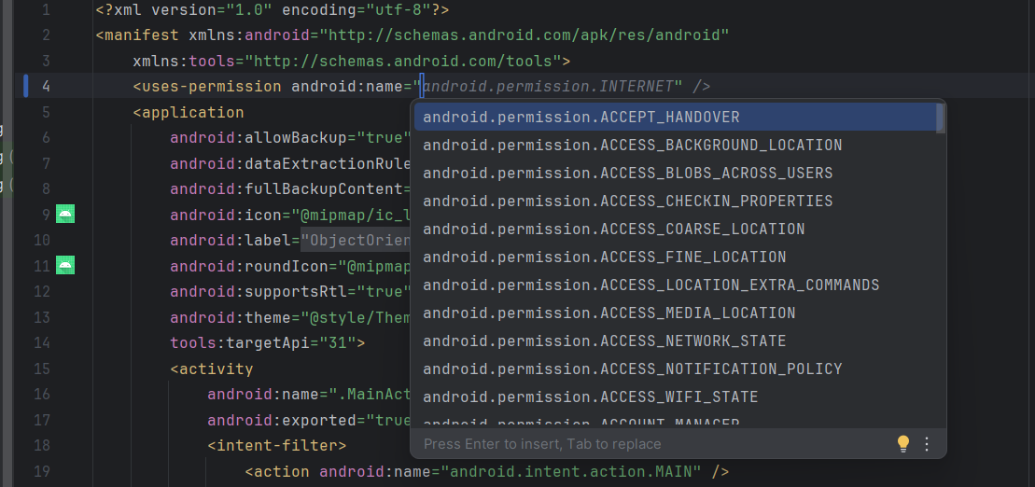

Рис. 5 **user-permission**

Далі, я ознайомилась з папкою з ресурсами (див. Рис. 6).

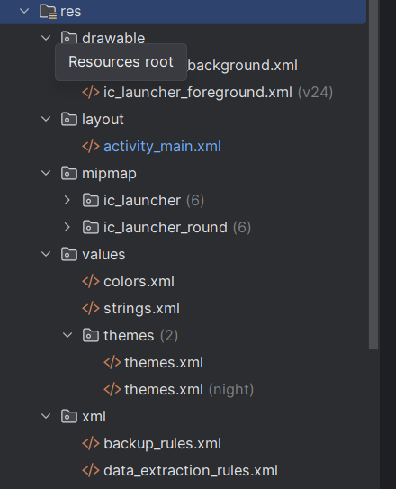

Рис. 6 **Папка з ресурсами**

У кінці секції 9 я пройшла тест (див. Рис. 7).

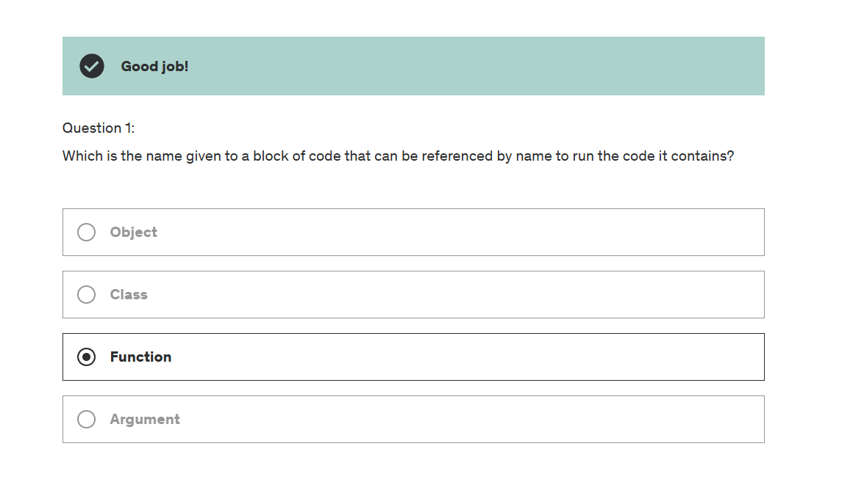

Рис. 7 **Quiz 9: quiz**

# **Section 10 – Android Components**

У цій секції я ознайомилась з усіма компонентами, такими як Layouts, Constraint Layout, TextViews, Buttons, Edittexts, ImageView, CheckBox, Radio Buttons, Toggle, Spinner, Creating and adding menu items to toolbar.

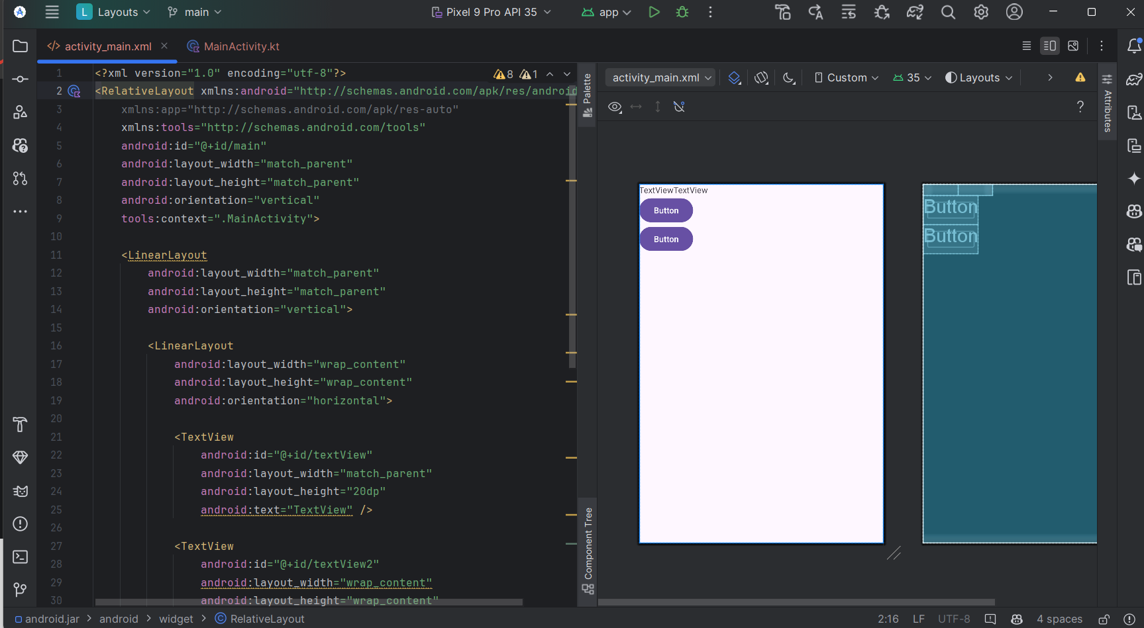

Рис. 8 **створення макету**

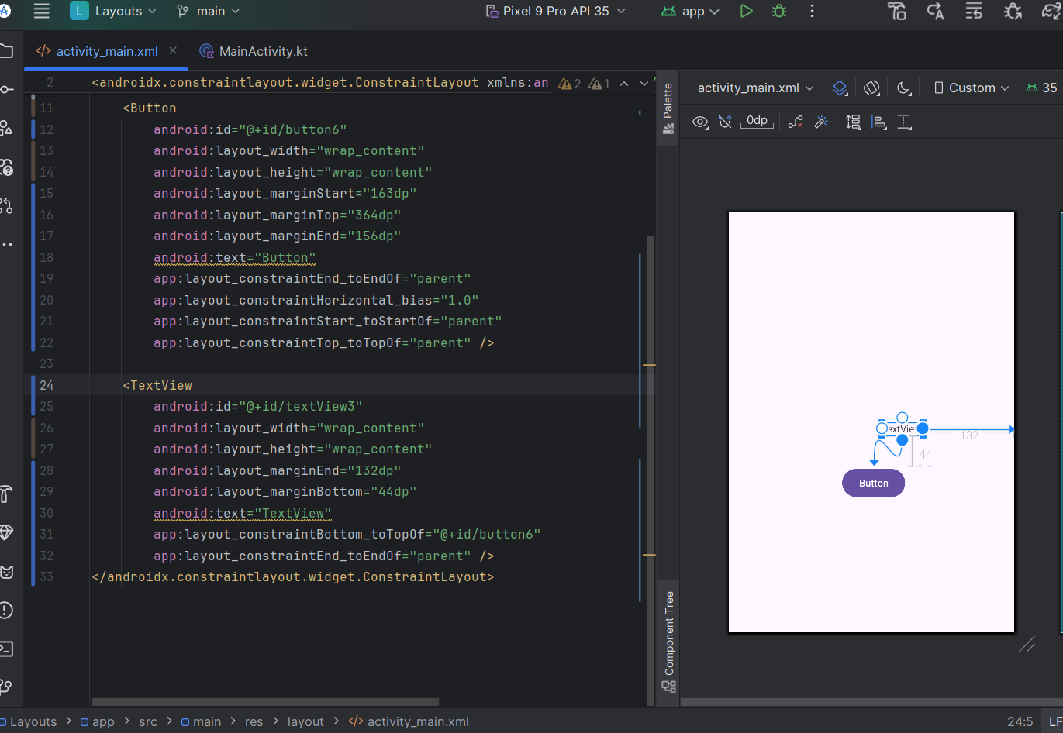

Рис. 9 **Constraint Layout in Android 11**

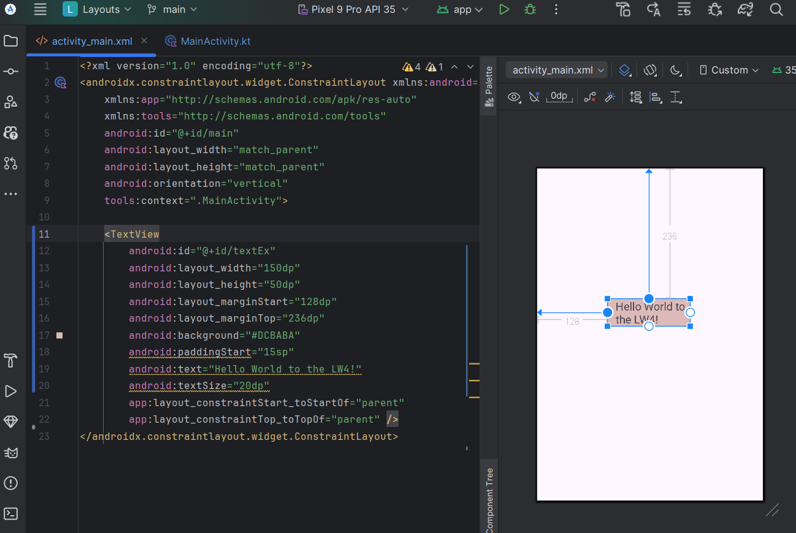

Рис. 10 **Налаштування textviews**

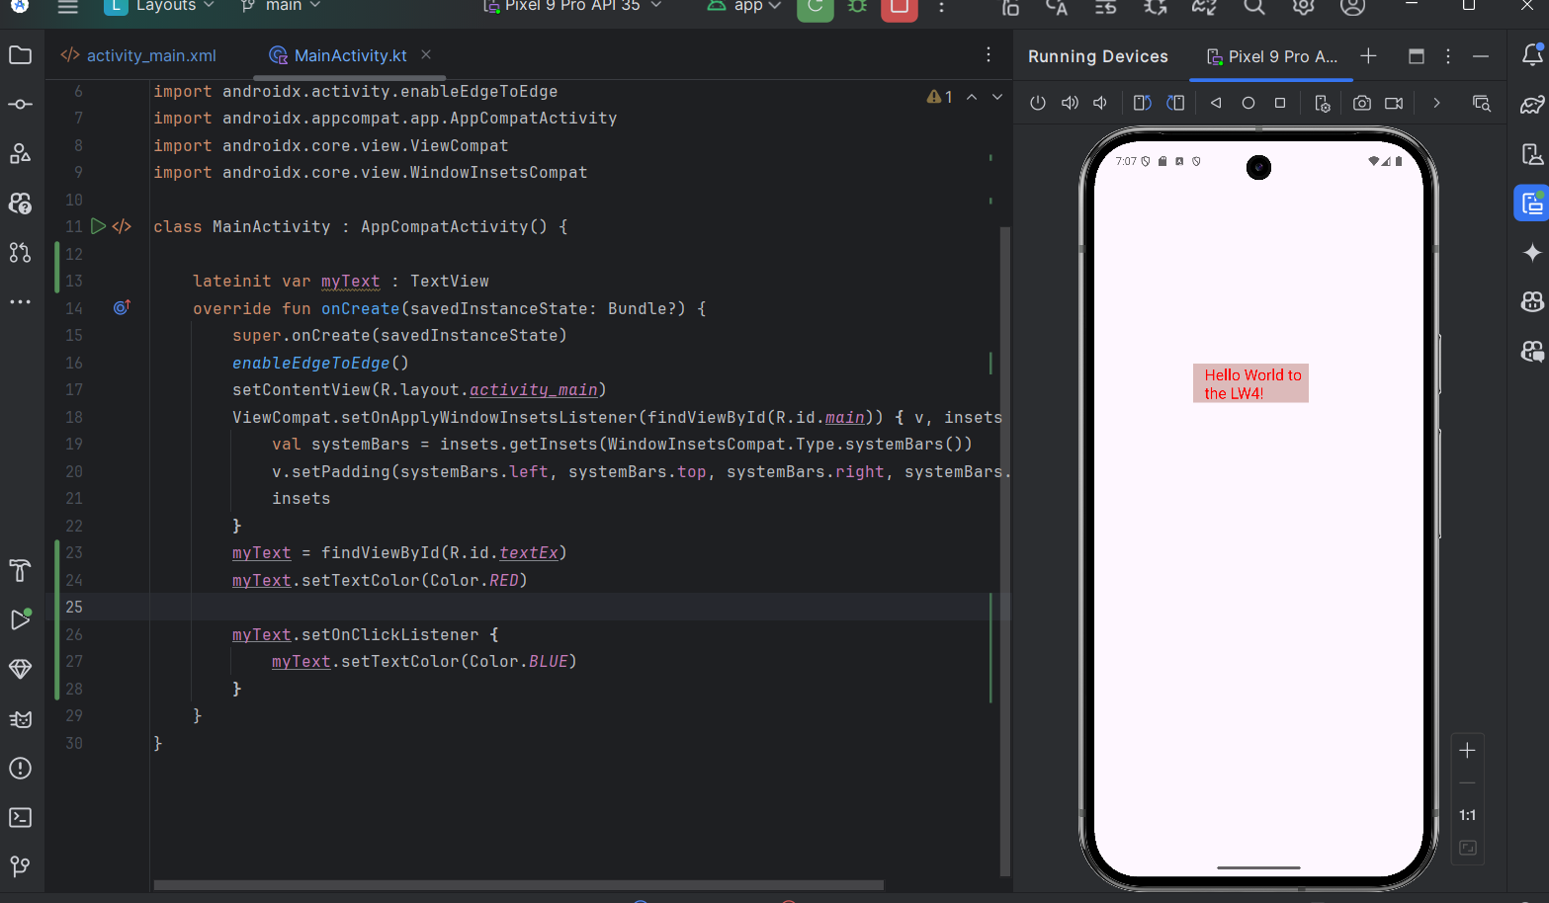

Рис. 11 **додавання нової дії для кілку по тексту та запуск застосунку**

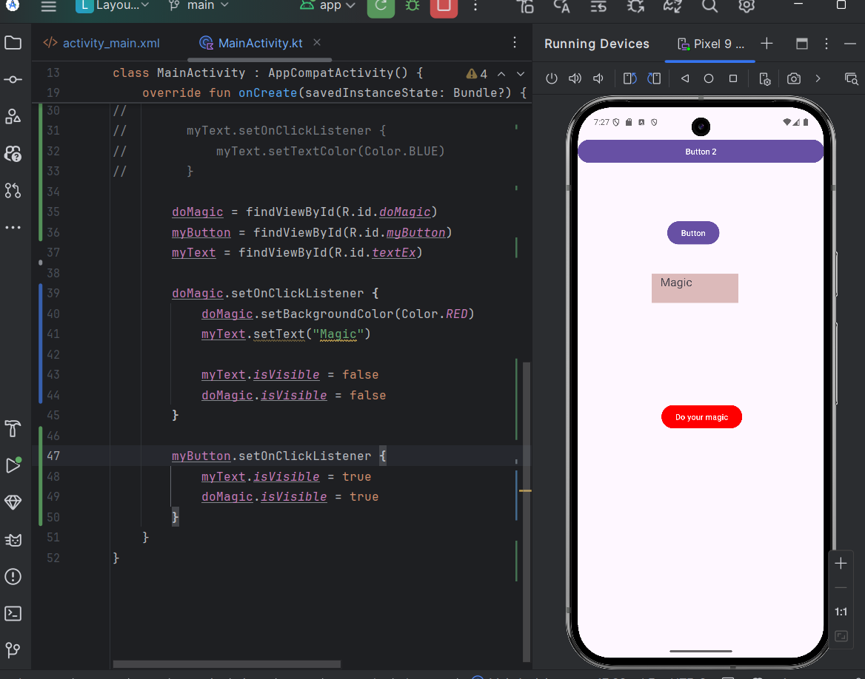

Рис. 12 **Buttons**

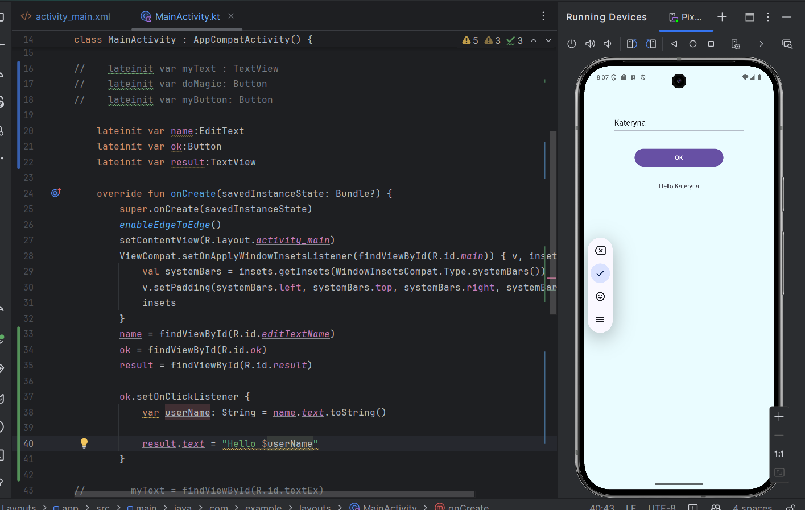

Рис. 13 **Edittexts Android app**

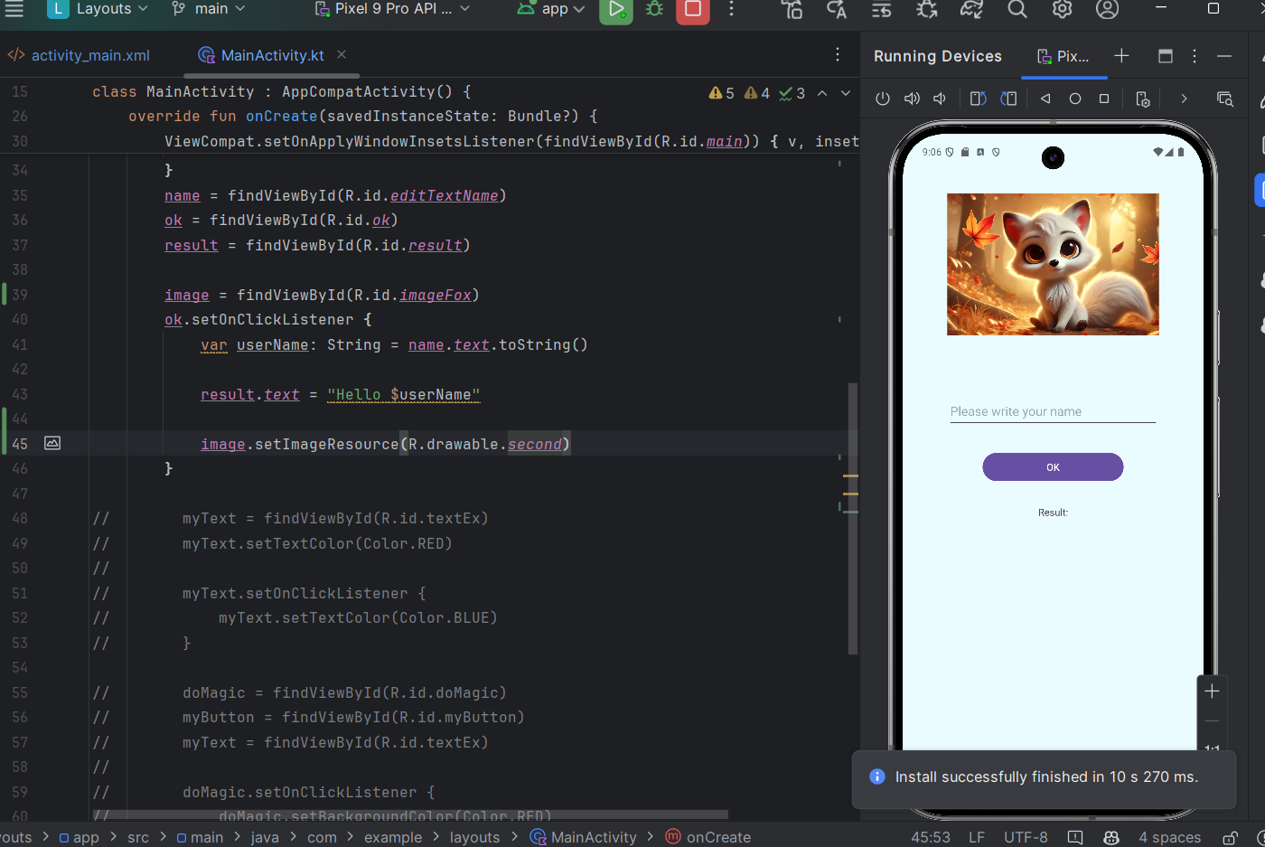

Рис. 14 **ImageView in Android**

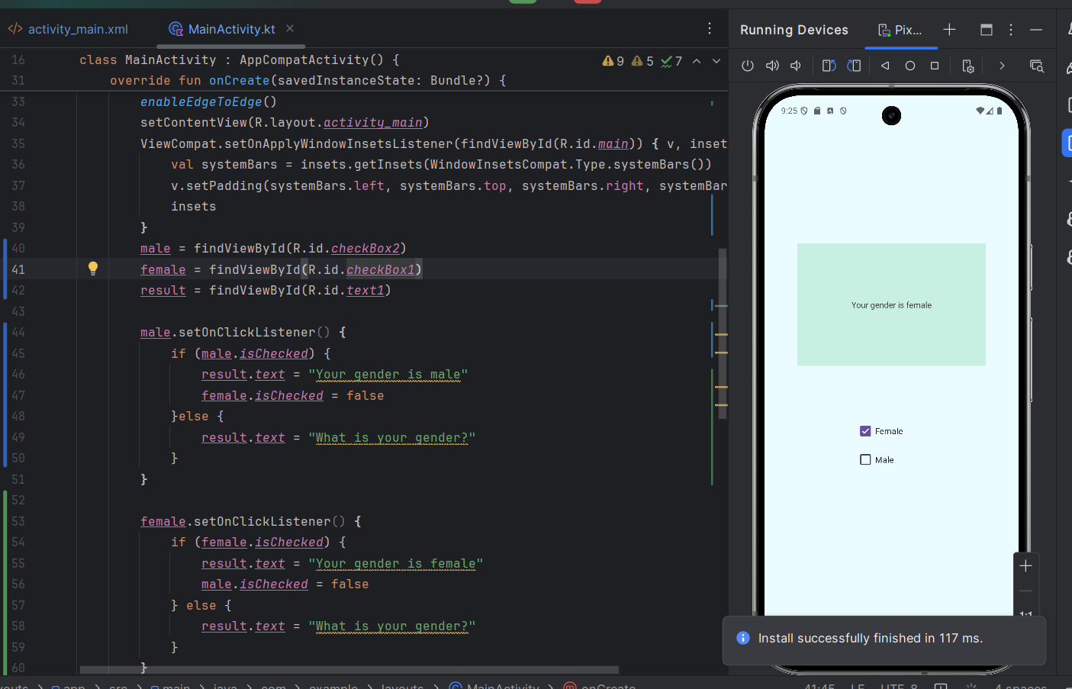

Рис. 15 **CheckBox in Android**

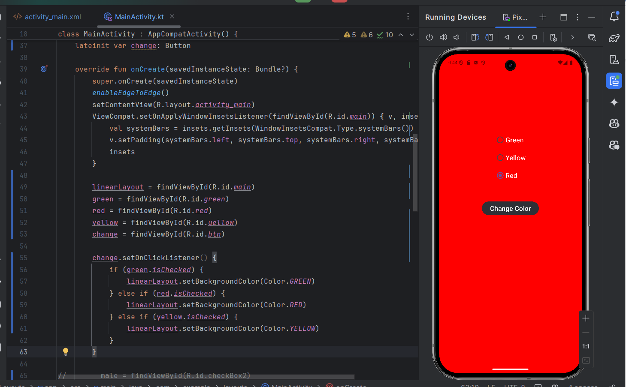

Рис. 16 **Radio Buttons in Android App Development**

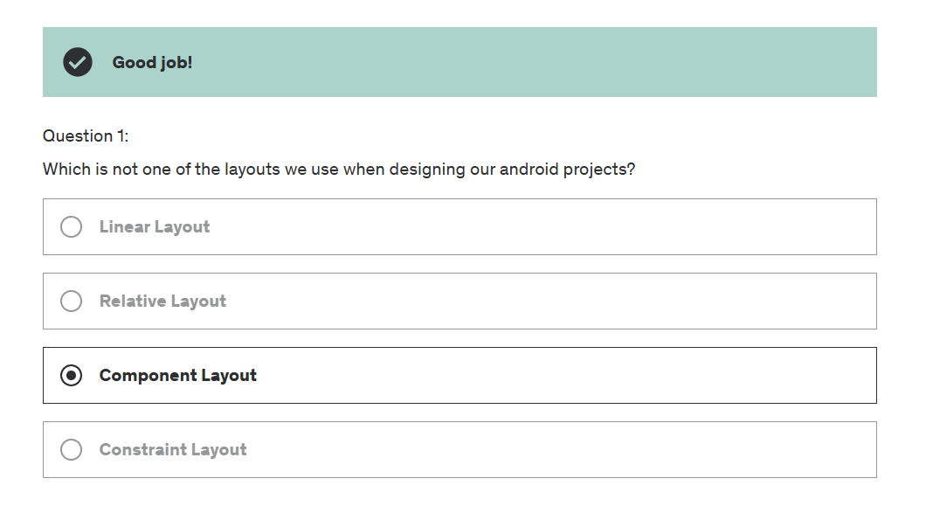

Рис. 17 **Quiz 10: quiz (q1)**

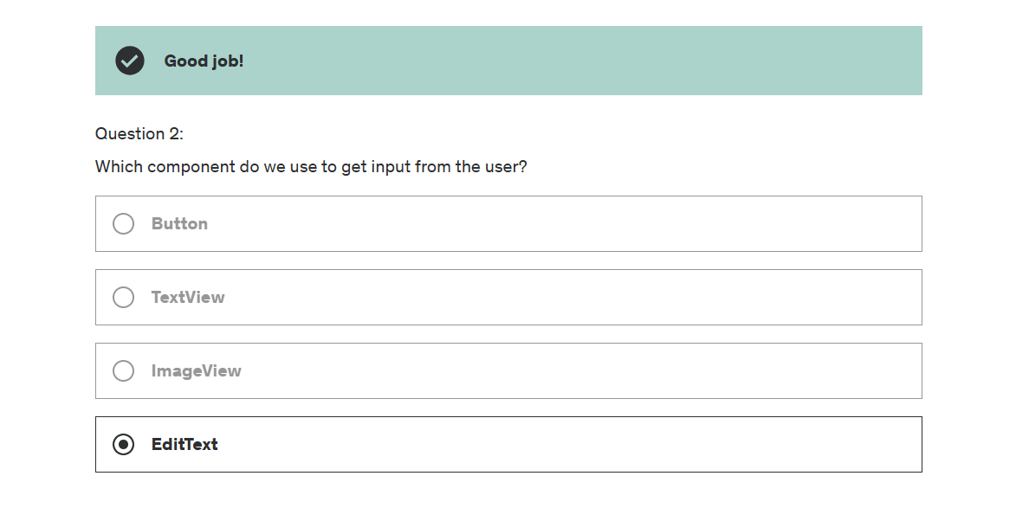

Рис. 18 **Quiz 10: quiz (q2)**

**Section 11 – User Interactions in Android App Development**

**Section 12 – Lists & Views in Android App Development**

**Section 13 – Intent and Lifestyles in Android App Development**

**Section 14 – Shared Preferences and Data Saving in Android App Development**

**Section 15 – Device Compatibility in Android 12 App Development**

**Section 16 – Project 1 in Android App Development**

**Висновок**